ワンピースとジャケットの２点セット D-1
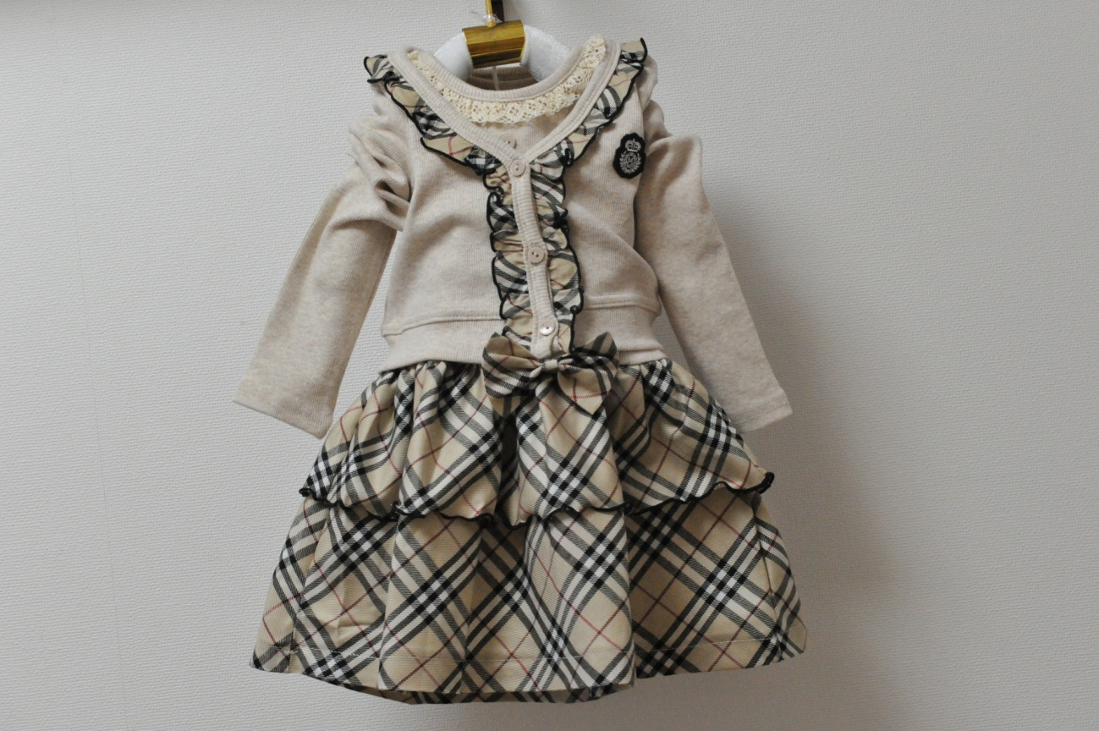
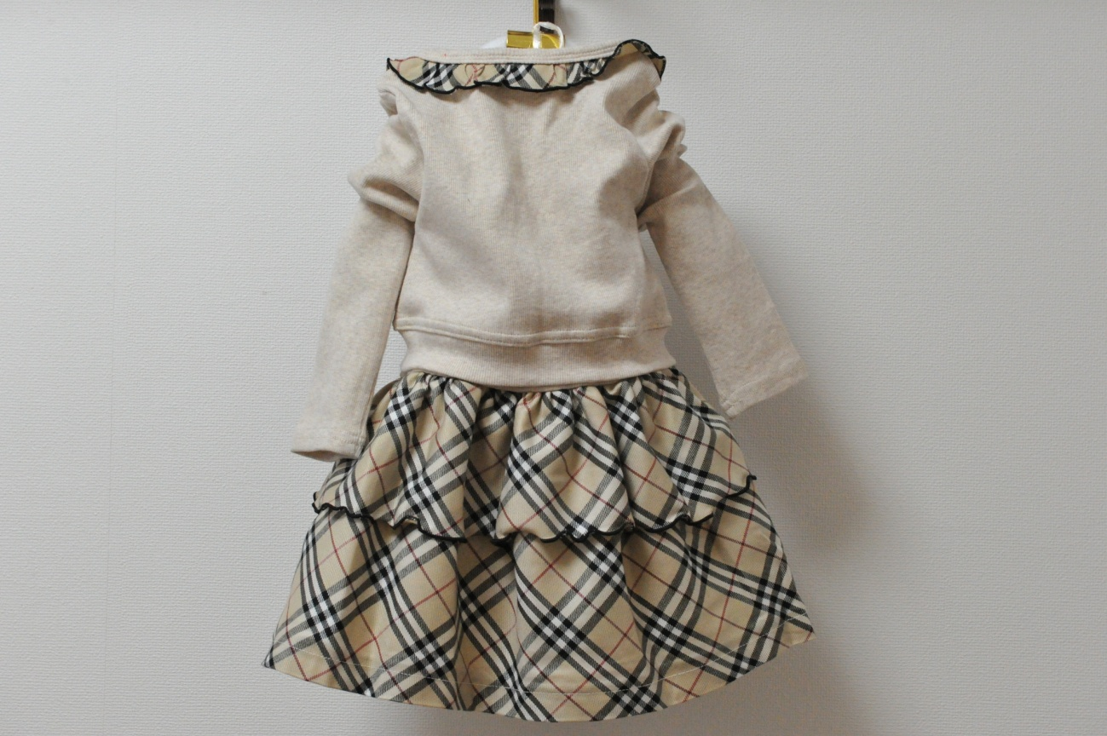

ワンピースとジャケットの２点セット D-2
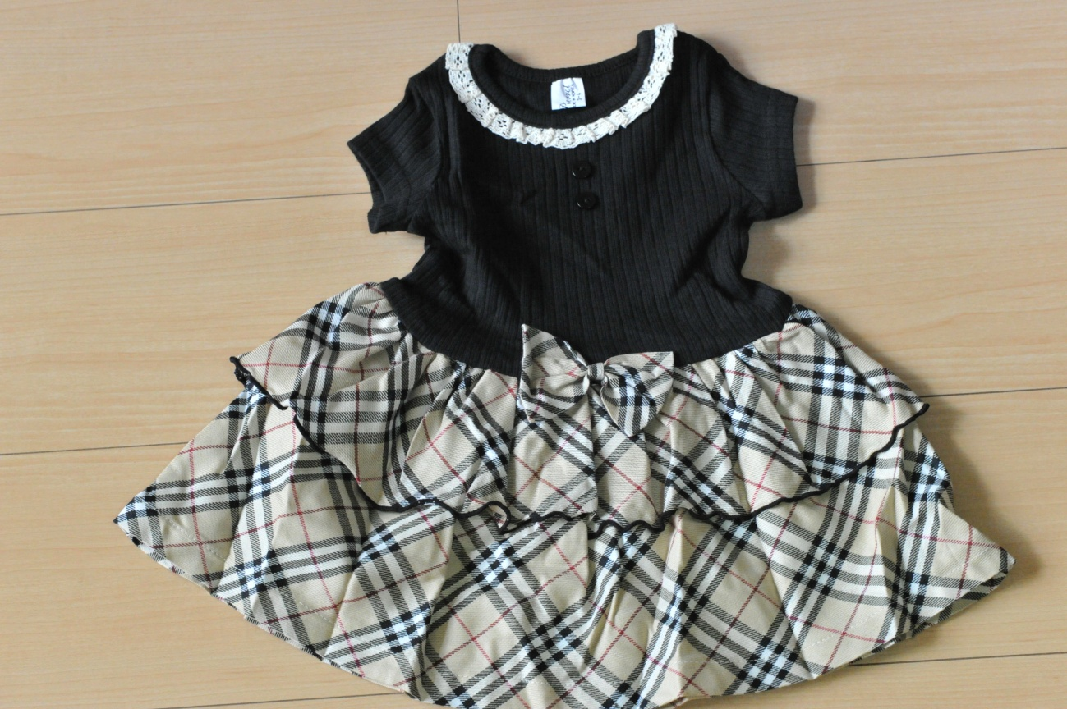
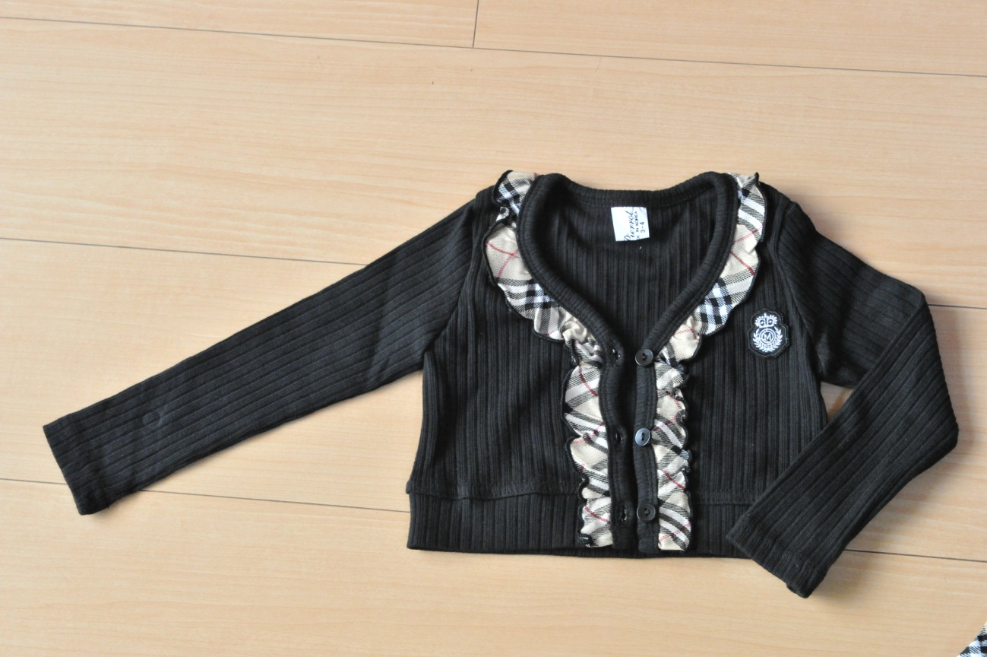
사진 보시다싶이 얇은 세타비슷한거라 봄여름겨우 다 입습니다.100% 면입니다.
싸이즈는 90부터 140까지 있습니다. 가격은 2300엔 입니다.
チェックワンピース E
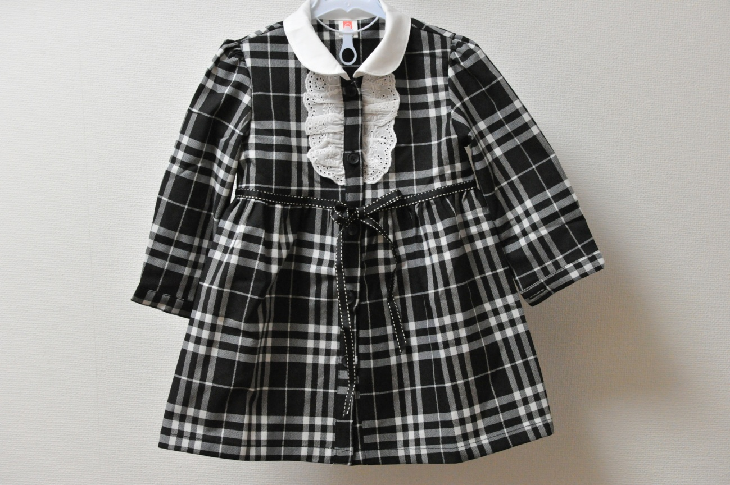
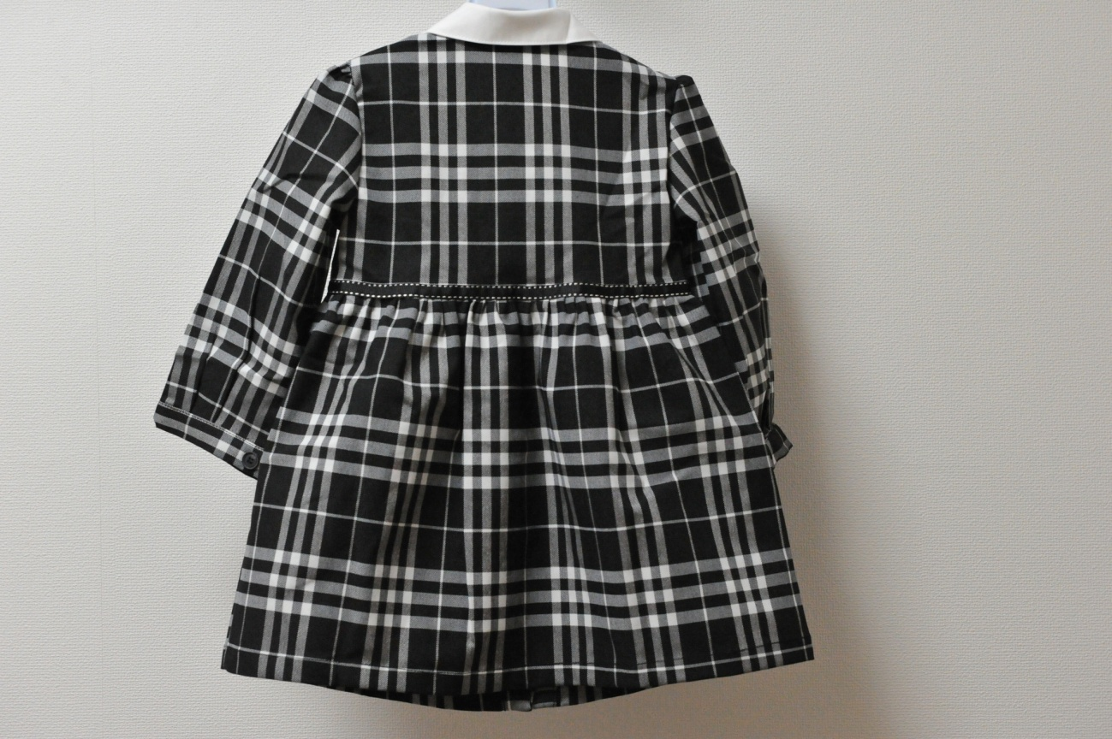
옷 전체가 ストレッチ生地이며 품이 약간 넓은 스타일이라 속에 티같은거 받혀입어도 스타일이 변하지 않습니다.90부터 140까지 가격은 1600엔 입니다.
チェックワンピース Ｆ
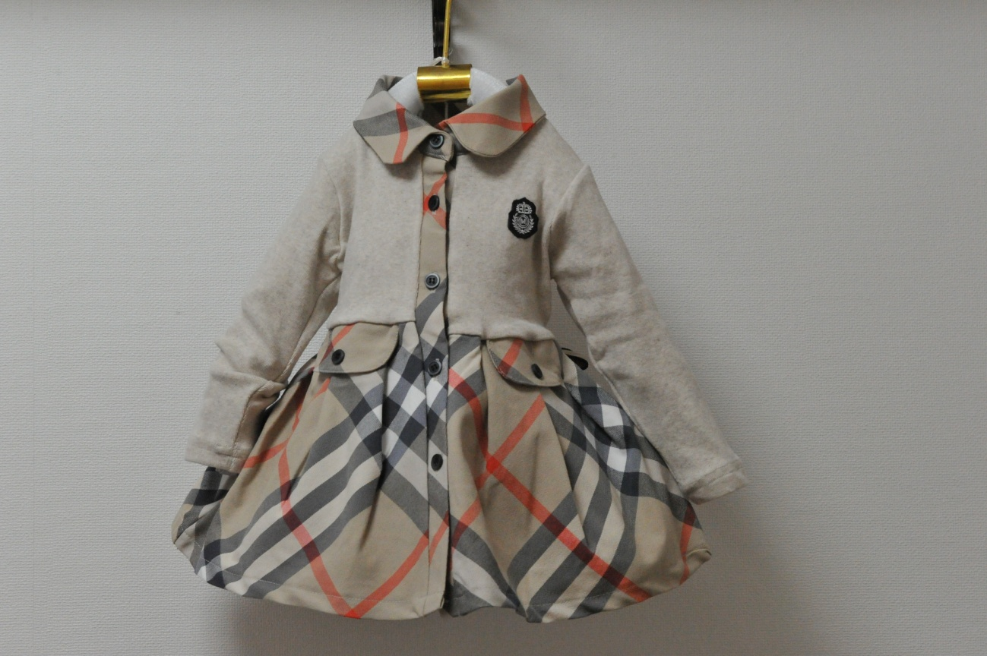
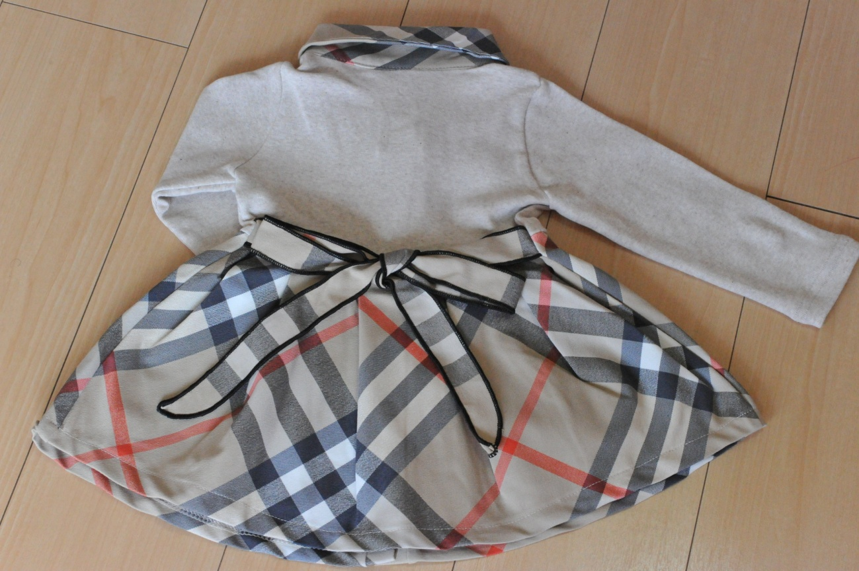
옷 전체가 ストレッチ生地입니다. 윗부분이 약간 두툼해서 봄여름 겨울 다 입습니다.
싸이즈는 90부터 140까지 가격은 1980엔 입니다.

